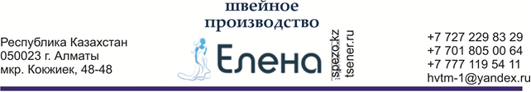

ПРАЙС НА ИЗДЕЛИЯ ИЗ ФЛИСА

№ п/п | Наименование изделия | Кол-во | Цена в тенге, без НДС  Разм. от 42 до 52 | Фото
1 | Кофта на замке комбинированная с карманом- листочка (флис, плащевка) от 38-52 размера | 1-10 | 8800 | 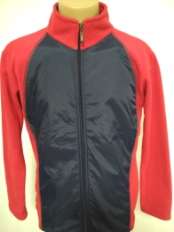
 |  | 11-50 | 7500
 |  | 51-200 | 7000
 |  | 201-500 | 6600
 |  | Свыше 500 | 6200
2 | Кофта на замке с карманом-листочка (флис) с поясом по низу от 38-до 52 размера | 1-10 | 5600 | 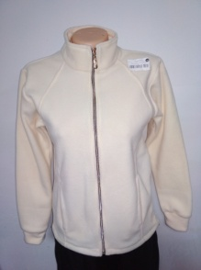
 |  | 11-50 | 4800
 |  | 51-200 | 4500
 |  | 201-500 | 4200
 |  | Свыше 500 | 4000
3 | Худи с капюшоном (флис)  От 38-52 размера. | 1-10 | 5500 | 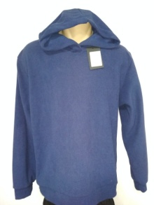
 |  | 11-50 | 4700
 |  | 51-200 | 4400
 |  | 201-500 | 4100
 |  | Свыше 500 | 3900
4 | Кофта на замке комбинированная с карманом-листочка (флис и плащевка) | 1-10 | 9200 | 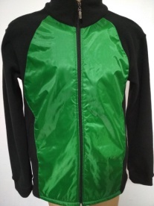
 |  | 11-50 | 7900
 |  | 51-200 | 7400
 |  | 201-500 | 7000
 |  | Свыше 500 | 6600
5 | Кофта на замке с карманом–листочка (флис) прямого кроя, рукав без манжета. | 1-10 | 6000 | 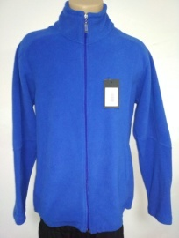
 |  | 11-50 | 5600
 |  | 51-200 | 5200
 |  | 201-500 | 4900
 |  | Свыше 500 | 4700
6 | Кофта на замке женская (флис) с карманом – листочка, в рельефе с замком под золото или серебро. | 1-10 | 5900 | 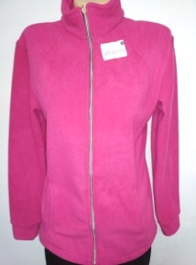
 |  | 11-50 | 5300
 |  | 51-200 | 4900
 |  | 201-500 | 4600
 |  | Свыше 500 | 4300
7 | Кофта прямого кроя на замке комбинированная с карманом – листочка (флис и плащевка) | 1-10 | 5600 | 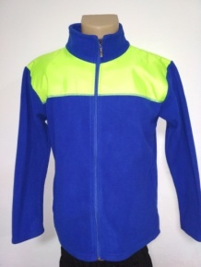
 |  | 11-50 | 4800
 |  | 51-200 | 4500
 |  | 201-500 | 4200
 |  | Свыше 500 | 4000
8 | Кофта на замке комбинированная с карманом – листочка (флис) | 1-10 | 6000 | 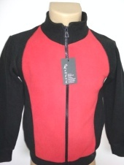
 |  | 11-50 | 5600
 |  | 51-200 | 5200
 |  | 201-500 | 4900
 |  | Свыше 500 | 4700
9 | Кофта с капюшоном на замке комбинированная, с карманом – листочка (флис и плащевка) | 1-10 | 9300 | 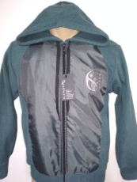
 |  | 11-50 | 8800
 |  | 51-200 | 8500
 |  | 201-500 | 8100
 |  | Свыше 500 | 7700
10 | Кофта с капюшоном на замке с карманом – листочка (флис) | 1-10 | 5900 | 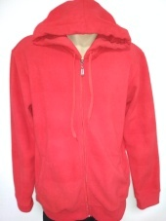
 |  | 11-50 | 5300
 |  | 51-200 | 4900
 |  | 201-500 | 4600
 |  | Свыше 500 | 4300

Цены указаны без вышивки логотипа.
Срок пошива изделий - от 3 рабочих дней.

С уважением,
Менеджер по продажам

